BULETIN INFORMATIV

De la salvatorii germani pentru salvatorii dâmboviţeni

În această săptămână, Inspectoratul pentru Situaţii de Urgenţă “Basarab I” Dâmboviţa a primit o importantă donaţie din partea Serviciul de Ajutor Maltez din Mindelheim (Germania) constând în 24 de manechine didactice, de diverse tipuri, care vor fi utilizate de formatorii SMURD în activitatea de pregătire şi instruire, pentru efectuarea manevrelor de resuscitare.
Considerând că aceste materiale vor fi de un real folos atât instructorilor, cât şi cursanţilor, adresăm mulţumiri soţilor Max și Rodica Rogg din Serviciul de Ajutor Maltez din Mindelheim.
Această iniţiativă, pentru care îi mulţumim, a aparţinut d-nei Ionescu Mariana, jurnalistă din presa locală (Cronica de Găeşti), care a intuit utilitatea unor astfel de dotări şi a mediat contactul între cele două instituţii.
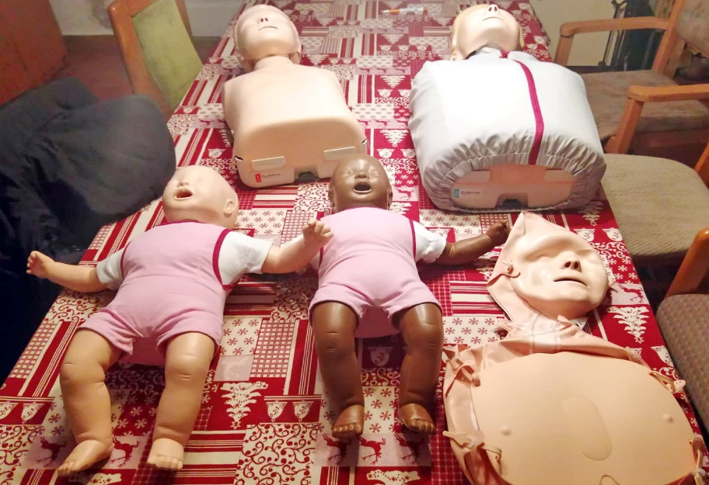
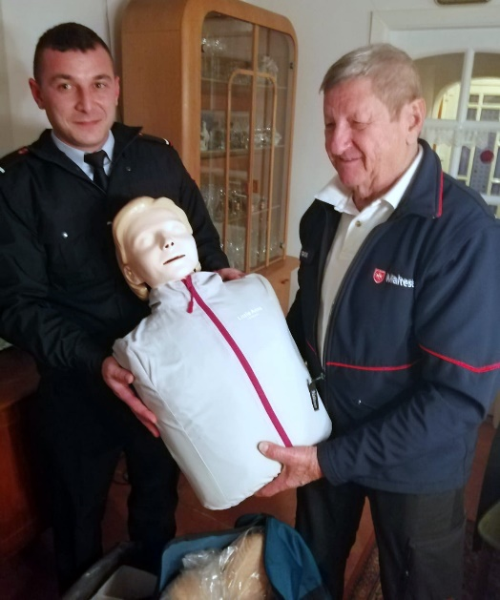
COMPARTIMENT
INFORMARE ȘI RELAȚII PUBLICE

